НАЦИОНАЛЬНЫЙ ИССЛЕДОВАТЕЛЬСКИЙ УНИВЕРСИТЕТ

«ВЫСШАЯ ШКОЛА ЭКОНОМИКИ»

Дисциплина: «Базы данных»

Домашнее задание на тему:

«Проект – база данных»

(Риэлторская система)

Пояснительная записка

Выполнил: Осипов Лев,

студент группы БПИ121 (1).

Преподаватель:

Брейман Александр Давидович,

к. т. н., доцент.

Москва, 2015 г.

СОДЕРЖАНИЕ

Предназначение системы 3

Функциональные требования 4

Ограничения на данные 5

Схема 6

Корректировка 7

SQL DDL 8

Примеры запросов на SQL DML 11

Группировка запросов в транзакции (примеры) 12

Реализация 13

Прочие требования 14

Выводы 15

Список литературы 16

# ПРЕДНАЗНАЧЕНИЕ СИСТЕМЫ

Система предназначена для облегчения информационного обмена между клиентами и риэлторами.

Система позволяет риэлторам управлять своим профилем с контактными данными и выставлять свои объекты недвижимости.

Клиенты могут управлять своим профилем, просматривать объекты недвижимости, осуществлять поиск по их параметрам, а также просматривать связанных с ними риэлторов и добавлять их (объекты) в закладки.

# ФУНКЦИОНАЛЬНЫЕ ТРЕБОВАНИЯ

Система должна обеспечивать выполнение следующих функций:

1. регистрация в системе (с уникальным логином) как за риэлтора, так и за клиента;
2. авторизация в системе (при условии ввода корректных данных);
3. изменение личного профиля (у клиента – имя, фамилия, адрес электронной почты, телефон, у риэлтора – имя, фамилия, адрес электронной почты, телефон, имя компании, сайт компании);
4. для риэлтора – управление объектами недвижимости (создание, изменение параметров (имя, город, адрес, площадь, цена, описание, фотография), просмотр, удаление);
5. для клиента – поиск объектов недвижимости по городу, площади, цене; у объекта недвижимости – просмотр информации о связанном с ним риэлторе и добавление в закладки; управление закладками (изменение имени, просмотр, удаление);
6. выход из аккаунта;
7. удаление аккаунта.

# ОГРАНИЧЕНИЯ НА ДАННЫЕ

Ввиду функциональных требований ставятся следующие ограничения на данные:

1. каждому клиенту ставится в соответствие один аккаунт;
2. каждому риэлтору ставится в соответствие один аккаунт;
3. аккаунт может принадлежать либо риэлтору, либо клиенту;
4. каждому объекту недвижимости ставится в соответствие один риэлтор;
5. у риэлтора может быть много объектов недвижимости;
6. каждой закладке ставится в соответствие один клиент и один объект недвижимости;
7. у клиента может быть много закладок;
8. на объект недвижимости может указывать много закладок.

# СХЕМА

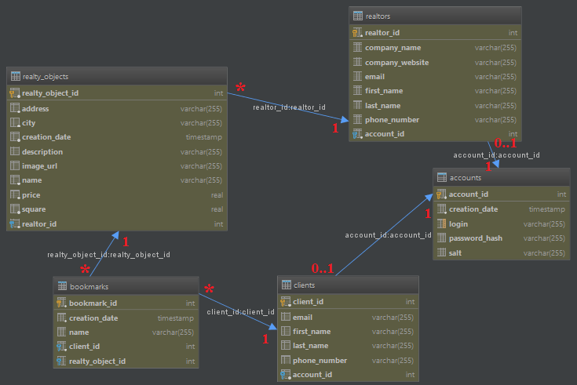

# КОРРЕКТИРОВКА

После проектирования выяснилось, что с условием для вторичного ключа таблицы закладок на таблицу объектов недвижимости NOT NULL необходимо удалять закладку при удалении объекта. Это поведение аномально для клиента, поэтому было решено сделать возможным значение NULL этого атрибута. Таким образом, после удаления объекта недвижимости, на который у клиентов созданы закладки, у клиентов будет отображаться, что информации по этому объекту недвижимости нет.

# SQL DDL

Для создания базы применим следующий скрипт (DDL SQL):

CREATE TABLE accounts

(

account_id integer NOT NULL DEFAULT nextval('accounts_account_id_seq'::regclass),

creation_date timestamp without time zone NOT NULL,

login character varying(255),

password_hash character varying(255),

salt character varying(255),

CONSTRAINT accounts_pkey PRIMARY KEY (),

CONSTRAINT uk_cc2c9baeppipgy2rjeccwcqs0 UNIQUE ()

)

WITH (

OIDS=FALSE

);

ALTER TABLE accounts

OWNER TO postgres;

CREATE SEQUENCE accounts_account_id_seq

INCREMENT 1

MINVALUE 1

MAXVALUE 9223372036854775807

START 6

CACHE 1;

ALTER TABLE accounts_account_id_seq

OWNER TO postgres;

CREATE TABLE bookmarks

(

bookmark_id serial NOT NULL,

creation_date timestamp without time zone NOT NULL,

name character varying(255),

client_id integer NOT NULL,

realty_object_id integer,

CONSTRAINT bookmarks_pkey PRIMARY KEY (bookmark_id),

CONSTRAINT fk_8yn686cf2dwdckxckwpcqr9a4 FOREIGN KEY (client_id)

REFERENCES clients (client_id) MATCH SIMPLE

ON UPDATE NO ACTION ON DELETE NO ACTION,

CONSTRAINT fk_j057w9nryfxbo4gg26kry2lqp FOREIGN KEY (realty_object_id)

REFERENCES realty_objects (realty_object_id) MATCH SIMPLE

ON UPDATE NO ACTION ON DELETE NO ACTION

)

WITH (

OIDS=FALSE

);

ALTER TABLE bookmarks

OWNER TO postgres;

CREATE SEQUENCE bookmarks_bookmark_id_seq

INCREMENT 1

MINVALUE 1

MAXVALUE 9223372036854775807

START 15

CACHE 1;

ALTER TABLE bookmarks_bookmark_id_seq

OWNER TO postgres;

CREATE TABLE clients

(

client_id serial NOT NULL,

email character varying(255),

first_name character varying(255),

last_name character varying(255),

phone_number character varying(255),

account_id integer NOT NULL,

CONSTRAINT clients_pkey PRIMARY KEY (client_id),

CONSTRAINT fk_mowyd0cvw6erkqi5vreoc5rwy FOREIGN KEY (account_id)

REFERENCES accounts (account_id) MATCH SIMPLE

ON UPDATE NO ACTION ON DELETE NO ACTION

)

WITH (

OIDS=FALSE

);

ALTER TABLE clients

OWNER TO postgres;

CREATE SEQUENCE clients_client_id_seq

INCREMENT 1

MINVALUE 1

MAXVALUE 9223372036854775807

START 2

CACHE 1;

ALTER TABLE clients_client_id_seq

OWNER TO postgres;

CREATE TABLE realtors

(

realtor_id serial NOT NULL,

company_name character varying(255),

company_website character varying(255),

email character varying(255),

first_name character varying(255),

last_name character varying(255),

phone_number character varying(255),

account_id integer NOT NULL,

CONSTRAINT realtors_pkey PRIMARY KEY (realtor_id),

CONSTRAINT fk_oxcqaclbgfbxr2j2aqcihguqi FOREIGN KEY (account_id)

REFERENCES accounts (account_id) MATCH SIMPLE

ON UPDATE NO ACTION ON DELETE NO ACTION

)

WITH (

OIDS=FALSE

);

ALTER TABLE realtors

OWNER TO postgres;

CREATE SEQUENCE realtors_realtor_id_seq

INCREMENT 1

MINVALUE 1

MAXVALUE 9223372036854775807

START 4

CACHE 1;

ALTER TABLE realtors_realtor_id_seq

OWNER TO postgres;

CREATE TABLE realty_objects

(

realty_object_id serial NOT NULL,

address character varying(255) NOT NULL,

city character varying(255) NOT NULL,

creation_date timestamp without time zone NOT NULL,

description character varying(255),

image_url character varying(255),

name character varying(255) NOT NULL,

price real NOT NULL,

square real NOT NULL,

realtor_id integer NOT NULL,

CONSTRAINT realty_objects_pkey PRIMARY KEY (realty_object_id),

CONSTRAINT fk_9y2gb8rfls4g7ncmbbumcqp6l FOREIGN KEY (realtor_id)

REFERENCES realtors (realtor_id) MATCH SIMPLE

ON UPDATE NO ACTION ON DELETE NO ACTION

)

WITH (

OIDS=FALSE

);

ALTER TABLE realty_objects

OWNER TO postgres;

CREATE SEQUENCE realty_objects_realty_object_id_seq

INCREMENT 1

MINVALUE 1

MAXVALUE 9223372036854775807

START 15

CACHE 1;

ALTER TABLE realty_objects_realty_object_id_seq

OWNER TO postgres;

# ПРИМЕРЫ ЗАПРОСОВ НА SQL DML

**Поиск объекта недвижимости:**

select * from realty_objects inner join realtors on realty_objects.realtor_id=realtors.realtor_id where city='Moscow' and square>=100 and square<=200 and price>=20000000 and price<=100000000

**Изменение профиля риэлтора:**

update realtors set company_name='Httyy', company_website='httyyv.com', email='ishorov@gmail.com', first_name='Ivan', last_name='Shorov', phone_number='89167835623' where realtor_id=3

**Удаление закладки:**

delete from bookmarks where bookmark_id=10

# ГРУППИРОВКА ЗАПРОСОВ В ТРАНЗАКЦИИ (ПРИМЕРЫ)

**Создание профиля клиента:**

insert into accounts (creation_date, login, password_hash, salt) values (‘2015-06-11 04:29:34.485000’, ‘login1’, ‘902fa5c570b068c7e7e4e806cfa25c70f1f9819416a3de5addb69520ebb13547’, ‘omwhofn’)

insert into clients (account_id, email, first_name, last_name, phone_number) values (1, null, ‘Vladimir’, null, null)

**Удаление профиля клиента:**

delete from bookmarks where bookmark_id=11

delete from clients where client_id=3

delete from accounts where account_id=5

**Удаление профиля риэлтора:**

update bookmarks set realty_object_id=null where bookmark_id=12

delete from realty_objects where realty_object_id=6

delete from realtors where realtor_id=7

delete from accounts where account_id=9

# РЕАЛИЗАЦИЯ

Для реализации была использована технология Hibernate и СУБД PostgreSQL 9.4. Для графического интерфейса были использованы библиотеки Swing.

Было реализовано 2 Java-приложения, для клиента и риэлтора соответственно. Приложения в полной мере выполняют поставленные функциональные требования. Пример скриншота приложения клиента (окно поиска):

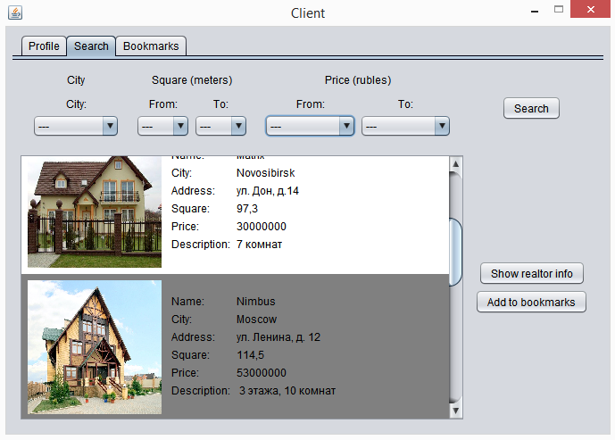

# ПРОЧИЕ ТРЕБОВАНИЯ

Из реализации вытекают следующие нефункциональные требования:

1. установленная Java 8 или выше;
2. установленная PostgreSQL 9.4 или выше, существование базы согласно скрипту DDL, описаному в соответствующем разделе;
3. настроенная директория для хранения изображений.

# ВЫВОДЫ

В результате работы получилась работоспособная система, отвечающая поставленным функциональном требованиям.

Был получен опыт в использовании Hibernate и различных видах взаимодействия с базами данных.

Также был получено дополнительное понимание структуры СУБД и таблиц в ней.

# СПИСОК ЛИТЕРАТУРЫ

1. Материалы по курсу «Базы данных»;
2. Hibernate DAO – <http://examples.javacodegeeks.com/enterprise-java/hibernate/hibernate-jpa-dao-example/>;
3. PostgreSQL tutorial – <http://www.tutorialspoint.com/postgresql/>